103學年度全國學生舞蹈比賽臺中市初賽實施計畫(核定版)
府教社字第1030072168號
壹、依據：教育部「103學年度全國學生舞蹈比賽實施要點」。
貳、目的：為推行舞蹈教育，培養學生舞蹈興趣與能力，以及發揚中華文化，特舉辦本項比賽。
參、辦理單位：
一、指導單位：教育部、臺中市政府
二、主辦單位：臺中市政府教育局
三、承辦單位：臺中市大雅區大明國民小學、臺中市北區篤行國民小學
肆、比賽組別：
一、團體組：分為下列各組，並依參賽人數細分為甲、乙、丙組。
(一)國小A、B團體組：本市公、私立國民小學學生。
(二)國中A、B團體組：本市公、私立國中、國中補校、高中附設國中部、完全中學國中部學生。
(三)高中（職）A、B團體組：本市公、私立高中職日夜間部與進修學校、完全中學高中部、五專校院前3年日夜間部學生。
二、個人組：分為下列各組，不另行區分A、B組。
(一)國小個人組：本市公、私立國民小學學生。
(二)國中個人組：本市公、私立國中、國中補校、高中附設國中部、完全中學國中部學生。
(三)高中（職）個人組：本市公、私立高中職日夜間部與進修學校、完全中學高中部、五專校院前3年日夜間部學生。
(四)大專個人組：本市公、私立大專校院日夜間部與進修學校、五專校院日夜間部後2年學生。
三、分組注意事項：
(一)A組為舞蹈班，成員資格如下：
1.依「特殊教育法」所成立之藝術才能資優班（含集中式藝術才能舞蹈資優班學生及分散式舞蹈資優班學生）。
2.各級學校藝術相關類科系、所(舞蹈類)。
3.依「藝術教育法」設立之藝術才能班（舞蹈類）。
(二)B組為非舞蹈班。
(三)團體A組及B組，均再依參賽人數分組為甲、乙、丙組。
(四)報名團體B組者，該團隊成員不得包含舞蹈班學生。
四、凡經中華民國教育行政主管機關核准立案之各級學校（含外僑學校）具正式學籍學生，皆可依比賽組別報名參加本市初賽評選；經初賽取得各該區決賽代表權者，皆可報名參加決賽。
伍、舞蹈類型：
一、古典舞：
中華民族歷代之古典型式，且具有其傳統文化內涵與風格的舞蹈；含祭典舞蹈、宮廷舞蹈、禮儀舞蹈、戲曲舞蹈等類。
二、民俗舞：
中華民族各地區的生活節慶、民風特色的舞蹈，含各民族節令舞蹈、鄉土舞蹈、原住民舞蹈等類。
三、現代舞：
採用現代各舞蹈類型之基本技巧，以多元型式的技巧，表現現代人文思想，及反映當代社會風貌、意識、精神之創新風格的舞蹈。
四、兒童舞蹈（限團體組參加，且參加者限國民小學1、2年級學生）：
以兒童為中心，引導兒童觀察生活環境及周遭事務，透過肢體探索呈現出來，形成具有童趣與創新思考的舞蹈。
陸、參賽規定：
一、參賽人數：
(一)團體組(A、B組均依下列之人數辦理分組)：
1.甲組：25人至75人為限（得增報3人以下候補人員）。
2.乙組：12人至30人為限（得增報2人以下候補人員）。
3.丙組：2人至11人為限（得增報1人候補人員）。
(二)個人組以1人為限。
(三)人數超過或不足各組別最高或最低人數者，取消其參賽資格；若於同組內超過報名人數(含候補選手及未報名者)上場每1人，扣總平均分數1分。
(四)個人組及團體組於比賽中，協助及輔導人員不得有肢體露出(包含手套、鞋襪等衣物遮蔽)參與表演之行為，違者扣總平均分數1分。
(五)各參賽團隊凡是在演出節目中，安排有現場演唱舞蹈配樂及演奏樂器之人員，不得上臺演出，否則應計入參賽人數，違者扣總平均分數1分。
二、演出場所：
(一)個人組及團體乙、丙組在室內舞臺舉行。
(二)團體甲組在體育館舉行。
三、演出時間（含場布及復原）：
(一)各組演出時間規範如下：
1.個人組：以6分鐘為限。
2.團體乙、丙組：以9分鐘為限。
3.團體甲組：以10分鐘為限。
(二)計時標準：
以演出之開始（含場佈人員、表演人員進入比賽規範場地內或聲音、影像之出現等），為計時之開始；以退場及場地復原完成，為計時之結束。場地之復原以大會之認定為準，若不服或未達標準扣總平均分數3分。
(三)各組演出時間每逾時30秒鐘，扣總平均分數1分，如未滿30秒鐘者，以30秒鐘計算。
四、參賽人員：
(一)團體組：
凡本市轄區之公私立各級學校，均得於103學年度全國學生舞蹈比賽資訊網（http://www.studentdance.tw）報名參加各類型舞蹈（即古典舞、民俗舞、現代舞及兒童舞蹈）及各分組（甲、乙、丙組）比賽，惟不得以同一舞碼參加同一類組之各分組比賽，且每一舞蹈類型不得同時報名同一分組之比賽。本市各級學校鼓勵自由參加。
(二)個人組：
凡本市轄區對舞蹈具有素養之學生，均得於103學年度全國學生舞蹈比賽資訊網 (http://www.studentdance.tw)填具報名表並列印紙本。
1.國小、國中及高中職組，報名表紙本經所就讀學校核章後，向各分區承辦單位自由報名參加。
2.大專組除可檢具報名表紙本經所就讀學校核章報名外，亦得憑學生證影本，向承辦單位自由報名參加。
3.經政府核准立案在大陸地區所設立之學校（華東、東莞及上海臺商子弟學校），其所屬學生在本市設籍達半年以上（即103年5月20日以前設籍者），均得於舞蹈比賽網站填具報名表，並經所就讀學校核章後，向各分區承辦單位自由報名參加。
柒、參賽分區：
(一)國小組：依學校班級數(以各校班級數為基準)劃分區別 (含體育班、藝術才能班)。
區別 | 標準 | 學校名稱
一區 | 44班以上<含44班> | 各分區學校詳如附件一
二區 | 30班~43班(含私立學校及外僑學校) | 各分區學校詳如附件一
三區 | 29班以下<含29班> | 各分區學校詳如附件一

(二)國中組：依學校班級數(以各校班級數為基準)劃分區別 (含體育班、藝術才能班)。
區別 | 標準 | 學校名稱
一區 | 47班以上<含47班> | 各分區學校詳如附件一
二區 | 29班~46班(含私立學校及外僑學校) | 各分區學校詳如附件一
三區 | 28班以下<含28班> | 各分區學校詳如附件一

(三)高中(職)組：凡本市轄區內之公、私立高中職日夜間部與進修學校、完全中學高中部及五專校院前3年日夜間部學生。依行政區別劃分
區別 | 標準 | 學校名稱
高中(職)一組 | 含中區、東區、太平區、大里區、豐原區、石岡區、東勢區、和平區、新社區等。 | 各分組學校詳如附件一
高中(職)二組 | 含南區、西區、西屯區、南屯區、霧峰區、烏日區、大肚區、龍井區、梧棲區等。 | 各分組學校詳如附件一
高中(職)三組 | 含北區、北屯區、后里區、潭子區、大雅區、神岡區、清水區、沙鹿區、大甲區、外埔區、大安區等。 | 各分組學校詳如附件一

(四)大專組：凡本市轄區內之公、私立大專校院日夜間部與進修學校、五專校院日夜間部後2年學生。
捌、報名方式：
一、報名日期：
103年10月3日（星期五）至103年10月13日（星期一），報名時間以郵戳為憑，逾期不予受理。
二、報名地點：
區別 | 報名地點及參賽地點  聯絡電話
一區 | 臺中市大雅區大明國民小學  臺中市大雅區中清路三段92號  04-25651300#821、824
高中職組、大專組 | 臺中市大雅區大明國民小學  臺中市大雅區中清路三段92號  04-25651300#821、824
二區 | 臺中市北區篤行國民小學  臺中市北區篤行路321號  04-22013483#720、721
三區 | 臺中市北區篤行國民小學  臺中市北區篤行路321號  04-22013483#720、721
三、報名方式：
各組填寫報名表，請依本計畫規定至全國學生舞蹈比賽資訊網(http://www.studentdance.tw)上網報名；請於線上完成報名後，列印紙本報名表1式3份，並經就讀學校加蓋學校印信（團體組）或註冊組章戳（個人組）後，於103年10月13日(星期一)前，掛號（信封請註明舞蹈比賽報名表）逕寄至各區承辦學校始完成報名程序，逾期（以郵戳為憑）不予受理。惟每校參加比賽，每一舞蹈類型概以一隊為限，且參賽人員需為該校具有正式學籍之學生。
四、各區承辦學校聯絡人員：
區別 | 聯絡人員 | 聯絡電話
一區 | 臺中市大雅區大明國民小學  李虹慧主任、鍾玉梅組長 | 04-25651300#821、824
高中職組、大專組 | 臺中市大雅區大明國民小學  李虹慧主任、鍾玉梅組長 | 04-25651300#821、824
二區 | 臺中市北區篤行國民小學  黃永昆主任、丁瑞國組長 | 04-22013483#720、721
三區 | 臺中市北區篤行國民小學  黃永昆主任、丁瑞國組長 | 04-22013483#720、721

五、報名表填表注意事項：
(一)填表前請詳細參閱填表說明，一經報名後，不得在演出前要求增減或變更人員，否則取消參賽資格。
(二)報名前請確認清楚參加的組別及曲目，一經報名日期截止，各比賽組別不得要求更換組別。
(三)報名表所填內容與事實不符，經查證屬實，取消比賽資格及名次。
(四)本市初賽敘獎名單，皆以報名表所列人員為獎勵依據，請務必慎重考慮。
(五)舞蹈比賽報名網站及大明國小、篤行國小網站，請隨時留意舞蹈比賽之最新訊息。
玖、參賽期程：
一、出場序抽籤及領隊會議：
(一)時間及地點
區別 | 時間 | 地點
一區 | 10月21日(二)下午2:00 | 臺中市北區篤行國民小學篤行堂
高中職組、大專組 | 10月21日(二)下午2:00 | 臺中市北區篤行國民小學篤行堂
二區 | 10月21日(二)下午2:00 | 臺中市北區篤行國民小學篤行堂
三區 | 10月21日(二)下午2:00 | 臺中市北區篤行國民小學篤行堂

(二)請參賽學校務必派員出席，未出席者由承辦單位代為抽定，不得異議；抽定之出場序號公告於臺中市教育局全球資訊網、大明國小、篤行國小網站及全國舞蹈比賽網站。

二、彩排時段及登記方法：
(一)彩排日期：
區別 | 時間 | 地點
一區 | 10月27日(一)至  10月31日(五) | 臺中市大雅區大明國民  小學活動中心
高中職組、大專組 | 10月27日(一)至  10月31日(五) | 臺中市大雅區大明國民  小學活動中心
二區 | 11月10日(一)至  11月14日(五) | 臺中市北區篤行國民小學篤行堂
三區 | 11月10日(一)至  11月14日(五) | 臺中市北區篤行國民小學篤行堂

(二)彩排時間：8：00-16：30，團體組以15分鐘為限，每一團體限登記一次彩排時段，未按時到場者以棄權論、不得異議。為避免影響其他單位排練，各彩排團體不得逾時，並應遵守會場管理人員對彩排時間控管。個人組不提供彩排時間。
(三)登記方式：依公告的時間以網路預約方式登記。

三、參賽時間及地點：
(一)參賽地點：(比賽時間依賽程而定)
區別 | 時間 | 地點
一區 | 11月17日（一）至  11月21日（五） | 臺中市大雅區大明國民小學
高中職組、大專組 | 11月17日（一）至  11月21日（五） | 臺中市大雅區大明國民小學
二區 | 11月24日（一）至  11月28日（五） | 臺中市北區篤行國民小學
三區 | 11月24日（一）至  11月28日（五） | 臺中市北區篤行國民小學
(二)詳細賽程俟抽籤完畢排定後，另行公告於網站。
拾、評審委員：由主辦單位遴聘五名以上專家擔任之，且評審委員之遴聘，應有二分之一以上為外縣市(含居住地及任教地)評審，並儘量避免為同一機關服務者。
拾壹、評分標準：
一、評分要點：
(一)古典舞及民俗舞，以其舞蹈內容具中華民族風格者為評分範圍。
(二)現代舞，以採用現代各舞蹈類型的基本技巧，編創具有創新風格之現代舞蹈為評分範圍。
(三)兒童舞蹈，以引導兒童觀察生活環境及週遭事物，透過肢體探索，
編創具有童趣與創新思考的舞蹈為評分範圍。
二、評分內容：
(一)主題表現佔30％，音樂佔10％，服飾（以配合舞型、適當為宜）佔10％，舞蹈藝術（包括編舞、創意、舞技）佔50％。
(二)評審委員以百分法計分後，採「中間分數平均法」統計，如有同分而必須判取名次時，則以「計點法」計算（中間分數平均法及計點法之統計範例列舉如附件二）（採用本項統計法須評審委員人數達7人以上時，始可適用）。
三、評列等第：
將各評審委員所評定之分數，採中間分數平均法統計後（但書：若評審委員不足額時，採出席委員之總平均分數，作為未出席委員之評分），依下列標準核列等第。參賽各組除列等第、名次及總平均分數外，並按分數高低依序列名，但均不公布個別委員之評分。
1. 特優：總平均90分以上，且有三分之二以上評審委員所給予之成績在90分以上者。
註一：「三分之二以上」評審委員之人數規定，係指評審委員有7位時，其「特優」須有5位評審委員所給予之成績在90分以上；當評審委員只有5位時，其「特優」須有4位評審委員所給予之成績在90分以上。
註二：若有名次在後者之等第為「特優」，而名次在前者未獲「特優」之情況發生，則名次在後者仍評列等第為「優等」。
2. 優等：總平均85分以上者。
3. 甲等：總平均80分以上，不滿85分者（成績不滿80分者概不錄取）。
拾貳、錄取名額：
一、各區各類各組80分以上皆發給獎狀。前六名獎狀註記等第及名次，其餘不列名次，只列等第。第1名參賽隊伍(評分須達80分以上)於成績公布時加註「代表臺中市參加全國學生舞蹈比賽」。
二、各區各類各組以第一名代表本市參加全國決賽，但第一名不得有同名次，如比賽得分相等時，由該組評審委員會依本計畫之評分標準辦理，取其優勝隊伍代表本市參加全國學生舞蹈決賽團體組B組（非舞蹈類藝術才能班學校）。
三、經教育行政主管核准設立之本市國中、小舞蹈類藝術才能班學校，其觀摩表演經評審委員會評定總平均成績達80分以上者，代表本市參加全國學生舞蹈決賽團體組A組（舞蹈類藝術才能班學校）。
拾參、獎勵：
一、各優勝團體及個人比賽結束成績公布後，於現場即行頒給獎狀，當場未領回者一律於比賽後3日內逕向承辦單位領回，逾期恕不負保管責任。
二、經評定入選之團體及個人獎勵及獎狀之額度如下：

獎別  分組 | 第1名  嘉獎1次 | 第2名至第6名  獎狀1張
團體甲組 | 6人 | 6人
團體乙組 | 6人 | 6人
團體丙組 | 6人 | 6人
個人組 | 1人 | 1人
備註 | - 以上含編舞老師、相關行政人員及助理指導老師（得含校長及外聘教師）。  - 各團體組入選之學校亦頒發獎狀1張。  - 編舞教師獲嘉獎者，若非公教人員一律改頒獎狀1張。
三、承辦單位應確實依照本計畫嚴格執行，辦理成績優良者，依「臺中市立高級中等以下學校教育人員獎勵要點」規定予以獎勵。
拾肆、學生參加比賽時若遇到考試，為維護其權益，請各校斟酌除准予補考外，並不得扣分。
拾伍、各參加比賽之團體及個人均應切實遵守下列各項規定：
一、報到：參賽單位應於各場次比賽開始前30分鐘到達會場，並派代表至競賽組報到，另個人組請於該場次比賽前3隊，團體組於該場次前2隊，經檢錄組清查人數後至預備區準備出賽。(相關規定得依各分區場地及檢錄設計修正，並提前公告)
二、參賽單位必須依出場序與賽，若經唱名3次未出場比賽者，以棄權論。
三、各隊伍應遵守比賽場地人員指揮。比賽場地之燈光及播音設備由大會準備，但所需服裝、道具及伴奏人員均應自備，且不得要求調整電力、燈光（含吊桿）及布幕等一致性之場地設施。
四、大會僅備CD錄放音響設備一套供參賽者運用，但CD之內容由參賽單位或個人自備二組(一組為備用)，並應在該項比賽開始前30分鐘，送交承辦單位負責播放之工作人員代為播放；大會不提供MP3播放器，請參賽單位特別注意，如因此無法出賽，大會ㄧ概不負責任。
五、報名表上各項資料應據實詳細填寫，一經報名，不得要求任何增減或變更。
六、各指導老師於隊伍進場比賽開始時，一律不得再進入比賽場地以口令、手勢等作示範指導（集中式身心障礙特教班除外）。
七、同一編舞教師之同一作品不得重複參加同一舞蹈類型之各分組（甲、乙、丙）之比賽，違者經查證屬實，參賽者均取消其得獎資格。（註：初賽時，如果發現有同一編舞教師之同一作品「跨學校」重複參加各分組之比賽者，凡經查證屬實，其相關之學校應同時取消該作品參賽者之資格）。
八、同一團體及個人，不得代表兩個以上學校參加比賽，違者取消參賽資格。
九、易致危險之道具及物品不得攜帶進場，否則大會工作人員得強制令其離場。有造成損害情事者，應由該參賽單位負責賠償。相關特殊道具須遵照大會之規定於報名時及現場報到時先行填寫特殊道具申請使用單，經大會技術核定後得使用，否則予以扣總平均 5 分。
十、參賽單位應自行準備清潔用具清掃比賽場地，尤其特殊清潔用具，使其回復原貌，以利下一隊伍進行比賽；場地之恢復標準以大會之認定為主，若不服或未達標準則扣總平均 3 分。
十一、節目說明（限舞碼詮釋）或故事大綱得由參賽單位或個人打印8份，於報到處報到時繳交，並由大會於該類組比賽前轉交評審委員參考。
十二、參賽單位或個人對排定之賽程不得以任何理由請求變更。
十三、應服從大會評判，如有意見或抗議，應由領隊人員以申訴申請書(如附件三)向大會提出，抗議事項以比賽規則、秩序及參賽人員資格為限，並須於各項比賽成績公布後1小時內提出，逾時不予受理。
十四、參加比賽所需之音樂選曲，應依著作權法慎重選擇，參賽者須自行取得音樂使用權，大會得要求提出證明。
十五、大會為辦理比賽實況存證及推廣舞蹈欣賞教學之需，有權進行實況錄影存檔。凡報名參賽即視同無條件授權大會拍攝、製作各項比賽實況，作為發生爭議時之重要佐證參考資料，並得選定各類組優勝團隊或個人之演出節目，製作光碟、錄影帶、圖書等相關舞蹈欣賞教學教材，分送各級學校及社教相關單位，以發揮舞蹈比賽之推廣教育功能。
十六、參賽作品如採用他人之舞蹈創作作品為參賽舞目，應註明原創者姓名，且每一舞段內，不得援用原創作作品之舞蹈連續動作超過1分鐘，否則視為抄襲。經檢舉人於比賽結束後3日內檢具錄影帶，並經大會受理後，被檢舉人應依大會通知申復之翌日起3日內提出申復，由大會裁決處理，逾期未提出申復者以抄襲論，取消其參賽資格及獎次，並須退還大會所頒全部獎項。
十七、大會為保障編舞人及參賽單位之權益，參觀人員請勿私自錄影，以免侵犯編舞人之著作權。另外為避免干擾參賽單位之演出，參賽期間禁止拍照（持大會攝影證者除外）。比賽進行中不得在場內使用手機、錄影、錄音及拍照等事項。若有上述事項經大會工作人員勸說不聽者，大會工作人員得請其出場。
十八、各校團隊於比賽期間請派員領隊參賽，以維持參賽秩序及協助現場領獎事宜。
十九、彩排預約將另行公告時間，請參賽單位注意舞蹈比賽相關網站。
二十、各區承辦學校之比賽場地平面圖、交通說明或交通示意圖、停車平面圖請見附件四、五、六。
拾陸、全國學生舞蹈比賽臺中市初賽之比賽相關訊息，請參賽單位留意下列網站：
(一)全國學生舞蹈比賽資訊網（http://www.studentdance.tw）
(二)臺中市政府教育局全球資訊網（http://www.tc.edu.tw）
(三)臺中市大雅區大明國小網站（http://www.tmes.tc.edu.tw）
(四)臺中市北區篤行國小網站(http://www.dxes.tc.edu.tw)
拾柒、凡參加本市初賽(含領隊會議及彩排等相關事宜)或全國決賽之選手、隊職員、大會評判員及各工作人員，一律給予公（差）假登記，如遇假日可於6個月內擇期補休（課務自行處理），本局不另行發文或發給請假證明。本競賽辦理完畢後，工作人員得依臺中市立高級中等以下學校教育人員獎勵要點辦理敘獎。
拾捌、辦理本項比賽所需之經費，由主辦單位編列預算撥付承辦單位，並於活動結束後1個月內依相關規定送主辦單位核銷。
拾玖、本計畫經核定後實施，修正時亦同；若有未盡事宜，得隨時修正後公布。

附件一：國中小參賽分區一覽表
依學校班級數(以各校班級數為基準)劃分區別(含體育班、藝術才能班)。
區別 |  | 學校名稱 | 備註
一區 | 國小組  44班以上<含44班> | 大甲區大甲國小、大里區瑞城國小、大里區立新國小、大里區益民國小、大里區永隆國小、大里區崇光國小、大里區塗城國小、大雅區大明國小、大雅區大雅國小、太平區東平國小、太平區太平國小、太平區新平國小、北屯區北屯國小、北屯區仁美國小、北屯區松竹國小、北屯區文心國小、北區賴厝國小、后里區內埔國小、西屯區西屯國小、西屯區國安國小、西屯區永安國小、西區大同國小、西區忠孝國小、西區大勇國小、沙鹿區沙鹿國小、沙鹿區北勢國小、沙鹿區竹林國小、東區力行國小、南屯區文山國小、南屯區永春國小、南屯區東興國小、南屯區大新國小、南屯區惠文國小、南區和平國小、南區樹義國小、南區信義國小、烏日區九德國小、清水區清水國小、潭子區潭陽國小、潭子區頭家國小、豐原區葫蘆墩國小、豐原區瑞穗國小、豐原區南陽國小
一區 | 國中組47班以上<含47班> | 東山高中國中部、福科國中、光德國中、爽文國中、崇德國中、大業國中、太平國中、大雅國中、向上國中、大甲國中、潭秀國中、大華國中、沙鹿國中、新光國中、五權國中、光明國中、北新國中、西苑高中國中部、豐東國中、清水國中、豐南國中、成功國中、光榮國中、居仁國中、大道國中、豐原國中、東勢國中
二區 | 國小組  30班~43班(含私立學校及外僑學校) | 大甲區文昌國小、大甲區順天國小、大肚區大肚國小、大里區大里國小、大里區大元國小、大雅區三和國小、中區光復國小、太平區新光國小、太平區中華國小、太平區宜欣國小、北屯區四維國小、北屯區建功國小、北屯區僑孝國小、北屯區軍功國小、北屯區東光國小、北屯區文昌國小、北屯區陳平國小、北區立人國小、北區中華國小、外埔區外埔國小、后里區后里國小、西屯區長安國小、西屯區上石國小、西屯區協和國小、西屯區上安國小、西屯區惠來國小、西區中正國小、東區臺中國小、東區成功國小、東勢區東勢國小、南屯區大墩國小、南屯區黎明國小、南屯區南屯國小、烏日區僑仁國小、烏日區烏日國小、神岡區神岡國小、神岡區社口國小、梧棲區中正國小、梧棲區梧棲國小、梧棲區大德國小、潭子區東寶國小、潭子區潭子國小、龍井區龍泉國小、龍井區龍峰國小、豐原區豐田國小、霧峰區霧峰國小
二區 | 國中組29班至46班(含私立學校及外僑學校) | 潭子國中、光復國中小國中部、光正國中、后里國中、漢口國中、惠文高中國中部、中港高中國中部、雙十國中、崇倫國中、至善國中、萬和國中、四張犁國中、日南國中、順天國中、安和國中、三光國中、中平國中、黎明國中、立人國中、鹿寮國中、長億高中國中部、大墩國中、四箴國中、后綜高中國中部、梧棲國中、豐陽國中、忠明高中國中部
三區 | 國小組  29班以下<含29班> | 大甲區東明國小、大甲區文武國小、大甲區德化國小、大甲區東陽國小、大甲區西岐國小、大甲區華龍國小、大甲區日南國小、大安區三光國小、大安區永安國小、大安區海墘國小、大安區大安國小、大肚區山陽國小、大肚區瑞井國小、大肚區永順國小、大肚區大忠國小、大肚區瑞峰國小、大肚區追分國小、大里區健民國小、大里區內新國小、大里區草湖國小、大里區美群國小、大雅區汝鎏國小、大雅區陽明國小、大雅區六寶國小、大雅區上楓國小、大雅區文雅國小、太平區東汴國小、太平區黃竹國小、太平區頭汴國小、太平區車籠埔國小、太平區坪林國小、太平區長億國小、太平區建平國小、太平區光隆國小、北屯區逢甲國小、北屯區大坑國小、北屯區新興國小、北屯區四張犁國小、北屯區仁愛國小、北區太平國小、北區健行國小、北區篤行國小、、北區省三國小、外埔區安定國小、外埔區鐵山國小、外埔區馬鳴國小、外埔區水美國小、石岡區土牛國小、石岡區石岡國小、后里區七星國小、后里區泰安國小、后里區育英國小、后里區月眉國小、西屯區泰安國小、西屯區大仁國小、西屯區何厝國小、西屯區重慶國小、西屯區大鵬國小、西區忠信國小、西區忠明國小、沙鹿區公館國小、沙鹿區鹿峰國小、沙鹿區公明國小、沙鹿區文光國小、和平區和平國小、和平區自由國小、和平區達觀國小、和平區白冷國小、和平區博愛國小、和平區中坑國小、和平區平等國小、和平區梨山國中小國小部、東區樂業國小、東區進德國小、東區大智國小、東勢區明正國小、東勢區石角國小、東勢區中科國小、東勢區石城國小、東勢區成功國小、東勢區新成國小、東勢區東新國小、東勢區新盛國小、東勢區中山國小、南屯區鎮平國小、南屯區春安國小、南區國光國小、烏日區五光國小、烏日區溪尾國小、烏日區旭光國小、烏日區東園國小、烏日區喀哩國小、神岡區圳堵國小、神岡區豐洲國小、神岡區岸裡國小、梧棲區梧南國小、梧棲區中港國小、梧棲區永寧國小、清水區東山國小、清水區吳厝國小、清水區大楊國小、清水區甲南國小、清水區槺榔國小、清水區高美國小、清水區三田國小、清水區建國國小、清水區大秀國小、清水區西寧國小、新社區東興國小、新社區大林國小、新社區中和國小、新社區崑山國小、新社區福民國小、新社區協成國小、新社區大南國小、新社區新社國小、潭子區新興國小、潭子區僑忠國小、龍井區龍港國小、龍井區龍海國小、龍井區龍山國小、龍井區龍津國小、龍井區龍井國小、豐原區福陽國小、豐原區富春國小、豐原區翁子國小、豐原區豐村國小、豐原區合作國小、豐原區豐原國小、霧峰區峰谷國小、霧峰區桐林國小、霧峰區復興國小、霧峰區五福國小、霧峰區光復國中小國小部、霧峰區光正國小、霧峰區萬豐國小、霧峰區僑榮國小、霧峰區吉峰國小、霧峰區四德國小
三區 | 國中組28班以下<含28班> | 東新國中、和平國中、梨山國中小國中部、清海國中、東華國中、公明國中、大安國中、烏日國中、溪南國中、東峰國中、中山國中、龍津國中、北勢國中、清泉國中、立新國中、外埔國中、霧峰國中、新社高中國中部、石岡國中、龍井國中、大里高中國中部、神岡國中、神圳國中、大德國中、四育國中、育英國中

高中(職)參賽分組一覽表
區別 | 標準 | 學校名稱
高中(職)一組 | 含中區、東區、太平區、大里區、豐原區、石岡區、東勢區、和平區、新社區等。 | (東區)國立臺中家商、國立臺中高農、(太平區)私立慈明高中、私立華盛頓高中、市立長億中學、(大里區)國立大里高中、私立立人高中、私立大明高中、私立僑泰高中、私立青年高中、市立大里中學、(豐原區)國立豐原高中、國立豐原高商、(東勢區) 國立東勢高工、私立玉山高中、(新社區)市立新社中學  共16所
高中(職)二組 | 含南區、西區、西屯區、南屯區、霧峰區、烏日區、大肚區、龍井區、梧棲區等。 | (南區)私立宜寧高中、私立明德女中、國立臺中高工、(西區)國立臺中女中、市立忠明中學、(西屯區)國立文華高中、國立中科實中、私立東大附中、國立臺中啟聰學校、市立西苑中學、(南屯區)私立嶺東高中、市立惠文中學、國立臺中特殊教育學校、(霧峰區)國立霧峰農工、私立明台高中、(烏日區)私立明道高中、(梧棲區)市立中港中學  共17所
高中(職)三組 | 含北區、北屯區、后里區、潭子區、大雅區、神岡區、清水區、沙鹿區、大甲區、外埔區、大安區等。 | (北區)國立臺中一中、國立臺中二中、私立新民高中、私立曉明女中、私立光華高工、國立臺中科技大學、(北屯區)私立衛道高中、馬禮遜美國學校、台中美國學校、市立東山中學、私立葳格高中、(后里區)國立臺中啟明學校、市立后綜中學、(潭子區)私立弘文高中、私立常春藤高中、(大雅區)私立惠明學校、(清水區)國立清水高中、私立嘉陽高中、(沙鹿區)國立沙鹿高工、弘光科技大學、(大甲區)國立大甲高中、國立大甲高工、私立致用高中  共23所
註：
1.加底線為五專院校。

「中間分數平均法」及「計點法」統計之舉例說明
附件二：
一、中間分數平均法：
將各評審委員所評定之某隊（人）分數，刪除各數中最高分及最低分各一個得分，而後取其餘之各數相加，再求其平均數。
舉例：甲隊（人）經七位評審委員評定之得分為90,88,86,86,84,
80,78，則刪除最高分90及最低分78二數，將剩餘之88,86,86,
84,80五數相加，在求其平均數得84.80。但採用本統計法時，評
審委員至少七人以上。
二、計點法：
依每一評審委員評定各與賽單位之分數，以其最高分者為1點，其次為2點，再其次為3點，餘據此類推之。然後將各評審委員所評之點數（分數依計點法所換算之點數）相加，得「合計點數」（亦稱總點數）；其數值最小者為第一等，其次為第二等，再其次為第三等，餘據此類推之。所得之等第亦即為名次。列舉實例如下（詳見次頁）：

附件二範例：
圖一
委評  員審  團參  隊賽 | 評審1 | 評審2 | 評審3 | 評審4 | 評審5 | 評審6 | 評審7 | 平均分數  (中間分數平均法) | 合計點數  (總點數) | 等 第  (名次)
參賽者1 | 85 | 82 | 84 | 84 |  |  | 82 | 83.2 | 29 | 甲 等  第五名
參賽者1 | 四 | 四 | 二 | 五 | 五 | 四 | 五 | 83.2 | 29 | 甲 等  第五名
參賽者2 | 90 | 85 |  | 89 | 88 |  | 89 | 88.2 | 13 | 優 等  第一名
參賽者2 | 一 | 二 | 五 | 一 | 二 | 一 | 一 | 88.2 | 13 | 優 等  第一名
參賽者3 |  | 83 |  | 86 | 83 | 85 | 85 | 84.4 | 26 | 甲 等  第四名
參賽者3 | 三 | 三 | 四 | 三 | 四 | 五 | 四 | 84.4 | 26 | 甲 等  第四名
參賽者4 |  | 86 | 88 | 85 | 86 | 88 |  | 86.6 | 19 | 優 等  第三名
參賽者4 | 五 | 一 | 一 | 四 | 三 | 三 | 二 | 86.6 | 19 | 優 等  第三名
參賽者5 | 88 |  | 81 | 87 |  | 90 | 86 | 87 | 18 | 優 等  第二名
參賽者5 | 二 | 五 | 三 | 二 | 一 | 二 | 三 | 87 | 18 | 優 等  第二名

圖二
委評  員審  團參  隊賽 | 評審1 | 評審2 | 評審3 | 評審4 | 評審5 | 評審6 | 評審7 | 平均分數  (中間分數平均法) | 合計點數  (總點數) | 等 第  (名次)
參賽者1 | 86 | 83 | 85 | 84 |  |  | 83 | 84.2 | 32 | 甲等  第五名
參賽者1 | 四 | 五 | 四 | 五 | 五 | 四 | 五 | 84.2 | 32 | 甲等  第五名
參賽者2 |  | 87 |  | 90 | 89 | 90 | 90 | 89.2 | 11 | 優等  第一名
參賽者2 | 一 | 一 | 三 | 一 | 二 | 二 | 一 | 89.2 | 11 | 優等  第一名
參賽者3 | 87 | 84 |  |  | 84 | 86 | 85 | 85.2 | 27 | 優等  第四名
參賽者3 | 三 | 四 | 五 | 二 | 四 | 五 | 四 | 85.2 | 27 | 優等  第四名
參賽者4 |  | 85 | 88 | 85 | 86 |  | 86 | 86 | 23 | 優等  第三名
參賽者4 | 五 | 三 | 二 | 四 | 三 | 三 | 三 | 86 | 23 | 優等  第三名
參賽者5 | 90 |  | 89 | 88 | 90 |  | 89 | 89.2 | 12 | 優等  第二名
參賽者5 | 二 | 二 | 一 | 三 | 一 | 一 | 二 | 89.2 | 12 | 優等  第二名

說明：
- 採用計點法時，評審委員之給分應依循一單位一分數之原則，不宜有兩參賽單位發生同分的情形出現，以避免產生點數相同之情況。
- 各橫行之虛線上格，請填列評審委員所評定之各參賽者原始得分，虛線下 格則請填列依計點法統計所得之點數。
- 計點法之統計步驟（詳如圖一）：
- 比較單一直行各格之數字，按得分高低以紅色筆依序標記點數（即依單一評審委員就全部參賽單位之評分，所排定的得分名次）。
- 將單一橫行之點數相加，計算各參賽單位所得點數之總合。
- 比較「合計點數」欄位中各參賽單位所得之總點數，依總點數數值越小排名越前面的原則，於「等第」欄位中依序標示參賽者所獲得之名次。
- 如有總點數相同之情形時，則應洽請評審委員重新裁定其名次之先後順序。
四、平均分數相同時，依據點數高低論斷名次（詳如圖二）。
103學年度全國學生舞蹈比賽臺中市初賽申訴申請書
參賽學校(或個人)
附件三
：
比賽組別 | □國小  □國中  □高中(職)  □大專 |  | □團體組 □個人組 |  |  |  | 舞蹈類型 | □古典舞  □民俗舞  □現代舞  □兒童舞蹈
比賽組別 |  |  | □團體甲組  □團體乙組  □團體丙組 |  |  |  | 舞蹈類型
比賽日期 | 年 月 日 |  |  | □上午 |  | 場次 | 第 場 | 出場序
比賽日期 |  |  |  | □下午
主旨
申訴事實說明
大會處理情形
□個人組參賽者簽名  □團體組領隊簽名  （請勾選一項） |  |  |  |  | 聯絡電話  (必填) |  | 手機：  市話：
申訴流程：
1.申訴單位至報到處送交申訴申請書並繳交1000元保證金，申訴成功則退還保證金，申訴不成功則保證金納入大會經費。
2.承辦單位彙整後，轉交舞蹈比賽主辦單位。
3.辦理程序審查，裁決是否受理。
4.受理申訴之案件，辦理實質審查、說明及處理。
103學年度全國學生舞蹈比賽臺中市初賽場地平面圖（一）
演
出
進
場
20公尺
25公尺
２公尺
２公尺
走
道

門
附件四
：
大明國小團體甲組比賽場地平面圖【二F活動中心】

舞台

評審席

攝影區

音樂播放區
入口

樓梯
樓梯
演唱區
演唱區
演唱區
演唱區

團體甲組比賽場地

預備檢錄區

表
演
進
場

表
演
退
場

觀眾席
觀眾席
4公尺

出口
廁所

備註：1.比賽隊伍請帶至預備檢錄區由主辦單位清點人數，清點完畢後即不能再更換人員，並遵照工作人員的指示帶至各校預備好的進場位置，次一個隊伍請於司儀唱名後帶至準備區就位。
103學年度全國學生舞蹈比賽臺中市初賽場地平面圖（二）
大明國小比賽場地平面圖【二F活動中心】(乙、丙、個人組)

裁判台
33公尺
入口
11.7公尺
5公尺
1.2公尺

表演退場
表演進場

下一個參賽同學與道具預備檢錄位置
音樂播放區

演唱區
演唱區
演唱區
演唱區
評審席
管制區域禁止進入

次一個參賽同學與道具準備位置

攝影區

區隔線

觀眾席

出口
廁所

備註：1.1F舞台高度為3.7公尺請各參賽單位特別注意，舞台進場門口的高度為2m、寬為1.6m，請自行斟酌道具可否進入。
2.各校報到完成後，個人組參賽同學及道具請由入口門進入。
3.請各單位參賽人員在觀眾席區請保持安靜，如有吵鬧經主辦單位警告三次，不聽勸告者予以取消比賽資格。
103學年度全國學生舞蹈比賽臺中市初賽場地—大明國小平面圖（三）
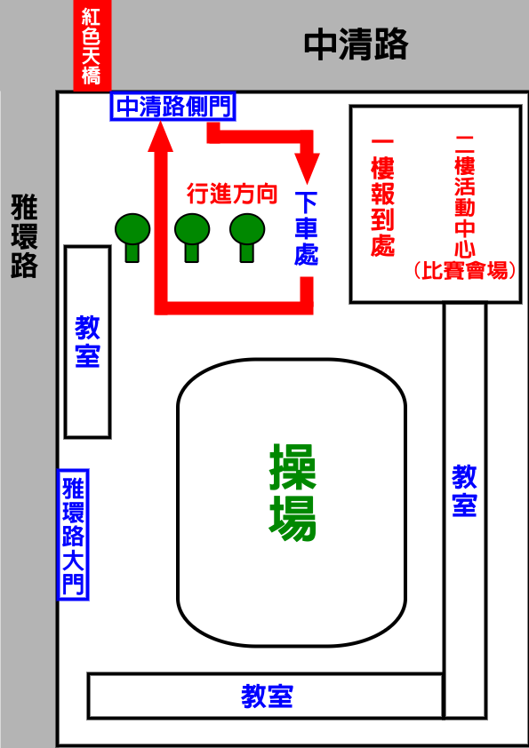

備註：1.請各團體組比賽隊伍人員於一F報到處報到後，大型道具請自行妥善保管，待比賽前直接拿至現場。
2.請各參賽隊伍管理好學生秩序，避免影響比賽的進行。

甲組評審台
甲組表演區
23*18m
乙、丙組表演區
報到處
103學年度全國學生舞蹈比賽臺中市初賽場地平面圖（四）
篤行國小各組場地平面圖
篤行堂二樓
退場方向
甲組進場方向
英才路校門
往三樓觀眾席
乙、丙組進場方向
工作區
甲組準備位置
乙、丙組準備位置
〈一樓外走道〉
化妝室
注意事項：
1.駐車彎僅提供學生上下車，停車請至綠園道或梅川西路停放。
2.本校上下學時間因家長接送車輛多，參賽單位請儘量避開相關時段或至公園路段接送學生。
3.除位於評審台左側之攝影區外，其餘地點請勿攝錄影，以維護著作權。
7.8m
17m
甲組攝影區
乙丙組評審台
乙、丙組退場方向

附件五
臺中市大雅區大明國民小學位置圖及交通說明

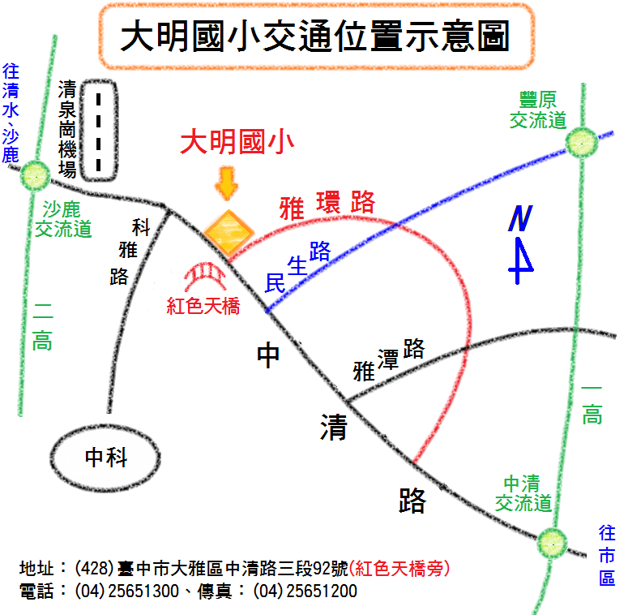

臺中市北區篤行國民小學學校位置圖及交通說明（二）

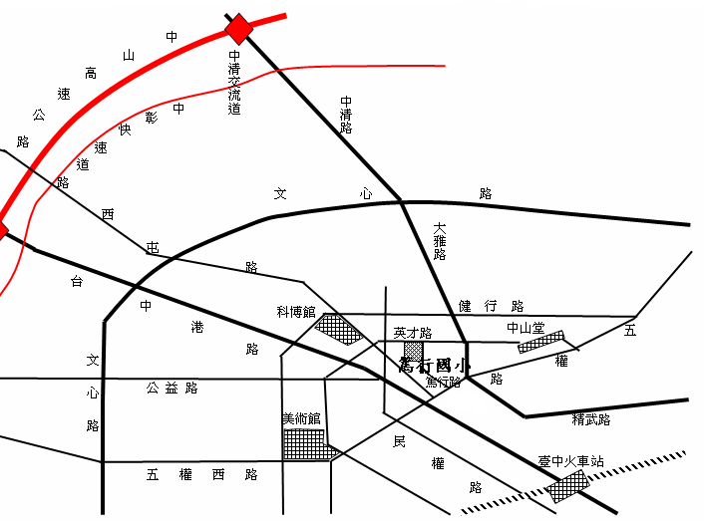

說明：
1.中港交流道→中港路(台灣大道)→左轉英才路→篤行國小
2.中清交流道→中清路→大雅路→右轉英才路→篤行國小
3.火車站→中正路(台灣大道)→中港路(台灣大道)→右轉英才路→篤行國小
4.公車站牌：豐原客運51路(莒光新城-屯區藝術中心)篤行國小站
5.人員接送車輛暫停區：英才路駐車灣
6.物品裝卸車輛暫停區：篤行堂東側車道
7.學校地址：臺中市北區篤行路321號
8.學校電話：04-22013483轉720
9.聯絡人：學務主任 黃永昆

臺中市大雅區大明國民小學週邊道路停車平面圖
附件六

